Collège des Dominicaines de notre Dame de la Délivrande – Araya-
Classe : CM1 Mai 2020 – 3ème semaine
Nom : ________________________

Consigne : Complète les questions suivantes pour mieux savoir sur le luxe de Napoléon Bonaparte.
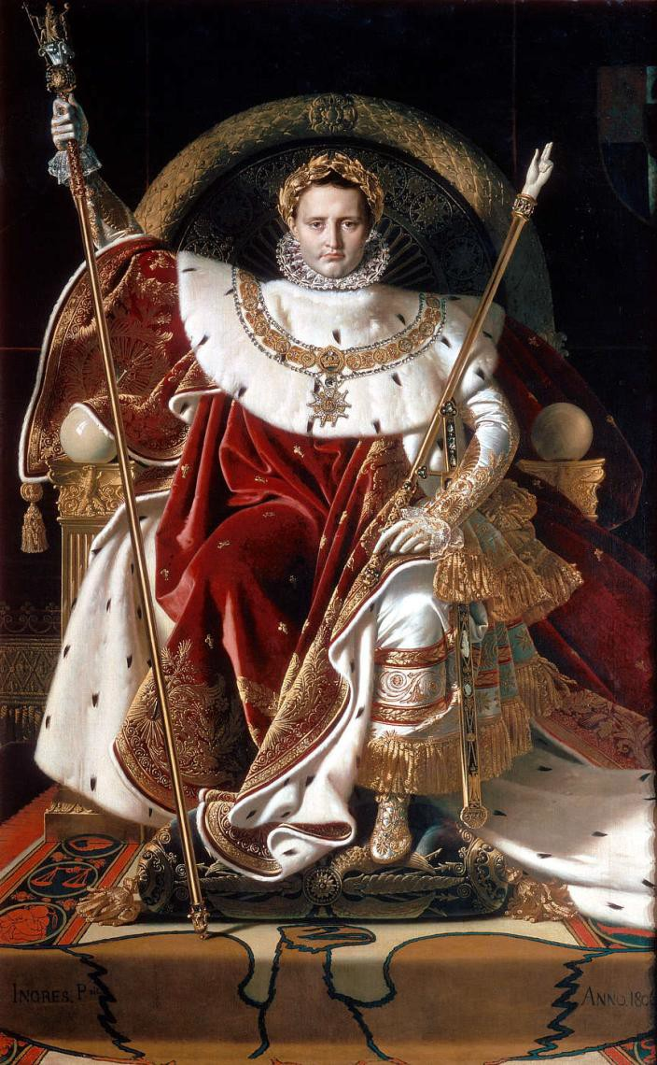
- Quelle est la nature de ce document ? Est – ce une enluminure, un vitrail ou une toile de peinture ?
………………….................................................
……………………………………………………………….

- Que représente – t – il ?
…………………………………………………………………
…………………………………………………………………
…………………………………………………………………

- Quels sont les objets de majesté portés par Napoléon que tu connais ?
…………………………………………………………………
…………………………………………………………………
………………………………………………………………………………………………………………………….

- Quels sont les objets que l’on retrouve sur la plupart des peintures de Roi en costume de sacre sous l’ancien régime ?
………………………………………………………………………………………………………………………………………………………………………………………………………………………………………………………………………………………………………………………………………………………………………………

